Pirnipuu pst 82 puittaimestiku inventuur
Seletuskiri

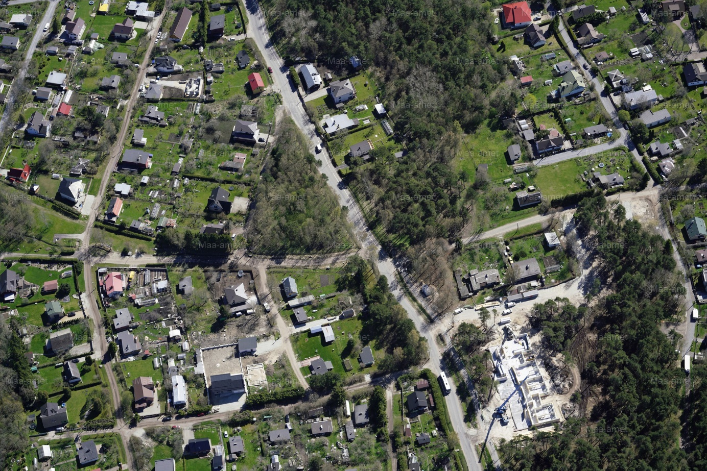

FOTO: Maa-amet
Koostanud | Piret Kirs (Maastikuarhitekt)
21.06.2019
Sisukord
1. Sissejuhatus 3
2. Metoodika 3
3. Uuritava ala puittaimestiku üldandmed 5
4. Puittaimestiku haljastusväärtus 6
5. Järeldused 7
6. Ettepanekud olemasoleva haljastuse säilitamiseks, hoolduseks ja täiendamiseks 7
7. Kokkuvõte 7

Joonised
Pirnipuu pst 82 puittaimestiku inventuuri joonis M 1:500

Lisad
- Hinnangu autori erialast haridust tõendava dokumendi koopia

Sissejuhatus
Käesolev puittaimestiku ja haljastuse inventariseerimine viidi läbi Maardu linnas Järve linnaosas Pirnipuu pst 82 (44601:001:0449) kinnistule. Töö eesmärgiks on anda hinnang nimetatud alal kasvavale puittaimestikule lähtuvalt selle seisukorrast ja haljastuslikust väärtusest.

Välitöödel viis puude hindamise läbi maastikuarhitekt Piret Kirs.

Maardu linnas asuva kinnistu näol on tegemist valdavalt kõrghaljastusega kaetud alaga, mis on ette nähtud kui ühiskondlike ehitiste maa. Tegemist on Muuga elupiirkonnas paikneva alaga, kus domineerivad väikeelamud ning aedlinnalik ilme.

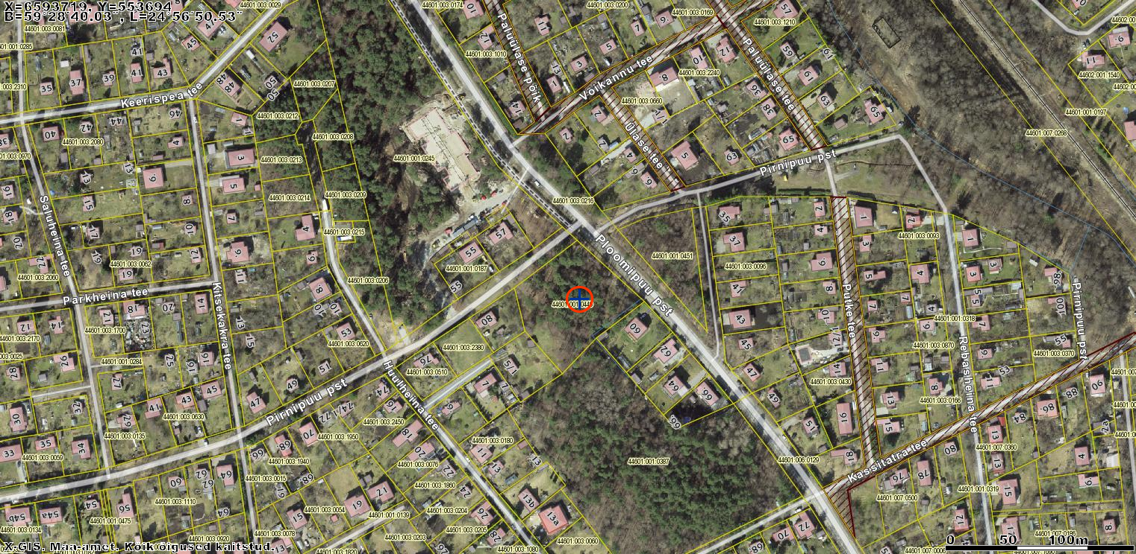
UURITUD ALA ASUKOHASKEEM- (väljavõte Maa-ameti kaardist)

Metoodika
Välitööde teostamisel ja töö vormistamisel on lähtutud Tallinna Linnavalitsuse määrusest nr. 34 3.maist 2006 “Puittaimestiku ja haljastuse inventeerimise kord”.
Välitööde käigus 20.juunil 2019 eristati võimaluste piires alusplaanil (koostatud Geodeesia24 OÜ poolt 2019 a., töö nr 2936-19) toodud üksikpuud, puude rühmad, puude järelkasvu noored isendid ja nende rühmad, põõsad, põõsaste rühmad ja read ning alusplaanile kanti nende haljastuslike objektide võra või võrastike projektsiooni kontuur, mille juurde kirjutati alusplaanile unikaalne number. Järelkasvuks loeti noored puud, mis veel pole jõudnud viljumisikka.
Iga haljastusliku objekti andmed kanti numereeritud haljastuslike objektide nimekirja (Tabel 1). Selles nimekirjas järgneb igale numbrile puittaime nimetus; puu diameeter 1,3 m kõrgusel sentimeetrites (kui on tegemist mitmeharulise puuga, on diameetrid eraldatud kaldjoonega; puude rühmades semikooloniga); vajadusel on toodud puittaime kõrgus meetrites; haljastusliku väärtuse hinne ja märkused.
Puittaimede kõrgus hinnati visuaalselt.
Nimede lühendamiseks tähistati epiteeti “harilik” lühendiga “h.”.
Puittaimede liikide tähistamisel dendroloogilisel plaanil kasutati järgmisi lühendeid:
Hb - harilik haab;
KsA – arukask;
KsK – kuldkask;
KsS – sookask;
Mä - harilik mänd;
Pi - harilik pihlakas;
PäS – suurelehine pärn;
Ta - harilik tamm;
Tm - harilik toomingas;
Va - harilik vaher.

Kaskede liigimäärangutes lähtuti peamiselt puude tüvedel korba olemasolust või puudumisest ning okste asendist (kui teise järgu oksad on pikalt alla rippuvad, siis on tegemist arukasega või kui teise järgu okstel on allapoole suunatud vaid okste tipud, siis on tegemist arukase ja sookase hübriidiga ehk kuldkasega või kui teise järgu oksad hoiduvad kõrvale või on üles suunatud, siis on tegemist sookasega).
Haljastuslike objektide väärtus on hinnatud viieastmelisel skaalal, kus I väärtusklass on kõige väärtuslikum ja V väärtusklass kõige väiksema väärtusega. Puude võrade projektsioonid on kantud geodeetilisele alusplaanile ja tähistatud vastava värvusega (vt joonis). I väärtusklassi uuritud alal ei täheldatud. II väärtusklass (väärtuslik puu) on tähistatud sinise värviga, III väärtusklass (oluline puu) rohelise värviga, IV väärtusklass (väheväärtuslik puu) kollase värviga ja V väärtusklass (väärtusetu) pruuni värviga.
Hiljem koostati ala puittaimede nimekiri eesti keeles ladinakeelsete vastetega (Tabel 2).

Puittaimestiku hindamisel mõõdeti, hinnati või kirjeldati alljärgnevad parameetrid:
- lindiga mõõdeti tüve ümbermõõt 1.3m kõrgusel ja teisendati hiljem rinnasdiameetriks
- puittaimede kõrgus
- kirjeldati puittaimede tervislik seisukord, vigastused ja kahjustused, mis mõjutavad iga haljastusliku objekti haljastuslikku väärtusklassi
- silmamõõduliselt hinnati piirnevate objektide (teiste puittaimede, tee serva, ehitiste, kaevuluukide jmt järgi) võraprojektsioonide ulatus ning lähendati sobiva raadiusega ringile, ovaalile või muu kujuga kontuurile joonisel.
Tüve hindamisel kirjeldati:
- tüve seisukorda (vigastuste, pragude, õõnsuste või lõhede, mädanikukollete, bakternõre olemasolu);
- harude kinnitumise tugevust, harunemisnurka, harude tervislikku seisundit; kuivanud ja mädanikust kahjustunud harutüügaste olemasolu;
- tüve kaldeid maapinna suhtes, tüvekõverusi, keerdpuidu olemasolu jmt.;
- dekoratiivsust – tüve jämedust, korba paksust ja värvust jmt.

Vigastustena on käsitletud eelkõige mehhaanilisi vigastusi, mis on tekitatud inimeste või loomade poolt, kuid ka pakase poolt tekitatud lõhesid ning harude või okste murdumise tagajärjel tekkinud vigastusi.

Kahjustustena on käsitletud puittaime puudutavaid muutusi, mis on tingitud haigustest ja kahjuritest, ebasoodsatest keskkonnatingimustest vm põhjustest. Levinumateks kahjustusteks on seen-, väiksel määral ka bakterhaigused, mille tagajärjel tekivad puittaimedel muutused juurestikus, tüves, võras, lehestikus või okastikus. Ebasoodsatest kasvutingimustest on üks peamisi väike kasvuruum, mis tingib võra ja tüve deformatsioone (võra ühepoolsus, kõrge laasumine, kõveraks või kaldu kasvamine jne).

Võra hindamisel kirjeldati:
- kuivade okste hulka ning paiknemist võras;
- ladvaosa seisundit (eelkõige oksastiku tihedust, kuivanud okste olemasolu, juurdekasvude pikkust);
- võra deformatsioone (võra sümmeetriat/võra ühekülgsust, harude ja okste laasumist, ohtlikke harude kaldeid jms);
- võra dekoratiivsus – võra korrapära, elusvõra algust, elusvõra pikkust ja laiust, harude paiknemist, oksastiku tihedust, kuivanud harude ja okste hulka.

Puude haljastusliku väärtuse hindamise skaala:
1) Eriti väärtuslik puu (I väärtusklass) – dekoratiivsete ja/või pikaealiste ning haigustele ja kahjuritele vastupidavate puuliikide eriti suured ja elujõulised eksemplarid. Puud, mis on dendroloogilised haruldused või mis omavad ajaloolist või kultuuriloolist väärtust. Samuti looduskaitse all olevad puud. Kindlasti säilitada.
2) Väärtuslik puu (II väärtusklass) – dekoratiivne, pikaealine ning mehhaanilistest vigastustest, haigustest või kahjuritest kahjustamata (või väikese kahjustusega) puu. Dekoratiivsete, haigus- ning kahjurikindlate ja pikaealiste puuliikide noored elujõulised eksemplarid. Haljastusplaani (istutusskeemi) järgi istutatud puu. Omab olulist maastikulist ja ökoloogilist tähtsust. Säilitada.
3) Oluline puu (III väärtusklass) – dekoratiivne või pikaealine ning väheste mehhaanilistest vigastustest, haiguste- või kahjurite tunnustega, kuid veel elujõuline (juurdekasvu omav) puu. Puu, mis on osa ökoloogiliselt efektiivsest haljastusega kohast Võimalusel säilitada.
4) Väheväärtuslik puu (IV väärtusklass) – puu, mis kahjustab või tulevikus hakkab kahjustama liigiliselt või asukohalt ala väärtuslikumat puud. Puu, mis on oma eluea lõpul kas vanuse või kahjustuste tõttu. Puu, mis on allasurutud seisundis. Linnahaljastuse seisukohalt väheväärtuslik puu, mida võib säilitada kui biomassi, kuid mis on soovitav likvideerida või asendada väärtuslikumate puuliikidega. Võib likvideerida.
5) Likvideeritav puu (V väärtusklass) – haige elujõuetu, ohtlik puu, ning millel on antud kohal väike ökoloogiline tähtsus. Puu, mis on kuivanud, tugevasti kahjustunud varju, linnatingimuste, põlemise, mehaaniliste vigastuste jms. tõttu. Puu, mis varjab ja kahjustab I ja II väärtusklassi puid või muud haljastust. Kuulub väljaraiumisele.

Põõsaste haljastusliku väärtuse hindamise skaala
1) Eriti väärtuslik põõsas (I väärtusklass) - dekoratiivsete ja/või pikaealiste ning haigustele ja kahjuritele vastupidavate põõsaliikide eriti suured (ja elujõulised) eksemplarid. Looduskaitsealune põõsaliik ja dendroloogiline haruldus. Kindlasti säilitada.
2) Väärtuslik põõsas (II väärtusklass) – elujõuline ja/või tähelepanuväärsete dekoratiivsete iseärasustega põõsas; haljastusplaani (istutusskeemi) järgi istutatud leht- või okaspõõsas. Omab ökoloogilist ja ruumilist väärtust. Säilitada samas seisundis. Rühmad säilitada tervikuna või suurte rühmadena.
3) Oluline põõsas (III väärtusklass) – haljastusplaani (istutusskeemi) järgi istutatud või linnatingimustele vastupidav ja talvekindel ala ilmestavat ja keskkonda parandavat tähtsust omav leht- või okaspõõsas, mille dekoratiivsed omadused on vähenenud. Võimalusel säilitada ja noorendada.
4) Väheväärtuslik põõsas (IV väärtusklass) – lühiealine isekülvne või võsundiliselt levinud põõsas, mis kahjustab või tulevikus hakkab kahjustama liigiliselt/sordiliselt või asukohalt ala väärtuslikumat haljastust. Linnahaljastuse seisukohalt väheväärtuslik põõsas, mida soovi korral võib säilitada kui biomassi. Võib likvideerida.
5) Likvideeritav põõsas (V väärtusklass) – põõsas, mis on tugevasti kahjustunud varju, kahjurite, põlemise, mehaaniliste vigastuste jms. tõttu. Samuti põõsas, mis on haige, elujõuetu ning omab väikest ökoloogilist tähtsust. Põõsas, mis varjab ja kahjustab I ja II väärtusklassi põõsaid või muid haljastust. Võib likvideerida.

Uuritava ala puittaimestiku üldandmed
Uuritud ala puhul on tegemist loodusliku metsaalaga- nn. laanemetsa tüüpi alaga. Domineerivaks liikideks alal on sookask ja harilik pihlakas, koos hariliku männiga. Lisaks kasvab alal h. haab, arukask, kuldkask, h. toomingas, h. tamm ja h. vaher. Põõsasrindes täheldati sarapuu, magesõstart, vaarikat. Alustaimestikus sõnajalad, jänesekapsas, ussilakk, laanelill, leseleht, piibeleht, naat jm.
Kuna alal hinnatud puud kasvavad lähestikku võisteldes valguse ja toitainete eest on puude võrad valdavalt kitsad. Võrades esineb palju kuivanud oksi (enamasti h. mändide puhul ) ning vajalik oleks läbi viia hoolduslõikus. Isekülvselt on puud kasvama hakanud üksteise juure jalamilt – nt. harilik männi juurejalamilt kasvab h. pihlakas jne. Paar aastat tagasi on alal teostatud ka osalist hooldust, kus paljude puude kõrvalt on eemaldatud puu jalamilt kasvanud teine liik. Kõrvaldatud puude kändudel täheldati viljakehi. Alusmetsana vohab kohati noor järelkasv -peamiselt pihlakas haab ja vaher.
Ala on ajuti liigniiske, mistõttu on juurestik juurejalamil paljudel puittaimedel nn. õhus. Puittaimedel esineb tüvevigastusi, üksikutel seenviljakehi.

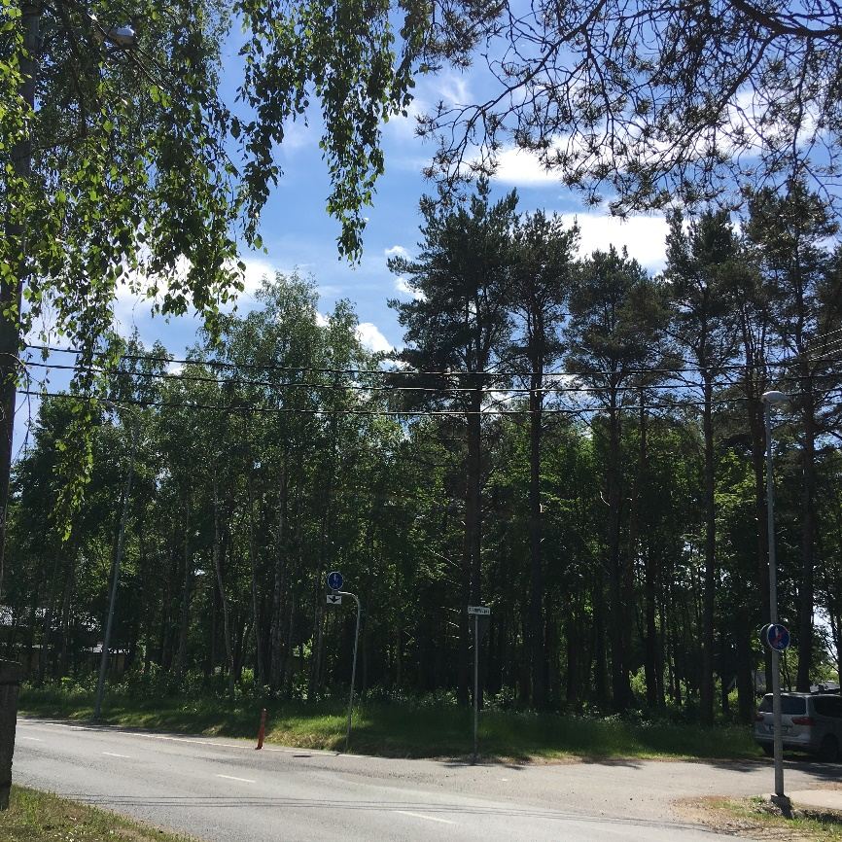 Vaade Pirnipuu pst 82 kinnistule.

Uuritud alal eristati 16 nimetust puittaimi, neist enamus, 13 on kodumaised. Eraldi alusplaanile 244 kantud haljastuslikku objekti jagunevad väärtusklasside vahel järgmiselt: 16 (6.5 %) kuulub II väärtusklassi, 149 (61 %) kuulub III, 77 (31.5 %) kuulub IV ja 2 (1 %) kuulub V väärtusklassi. Alal leitud puittaimede nimekiri on toodud tabelis 2.

Puittaimestiku haljastusväärtus
Väärtushinnangud on ära toodud Tabelis 1 „Numereeritud haljastuslike objektide nimekiri“.
Uuritud ala puittaimestik koosneb nii lehtpuudest kui ka sekka kasvavatest okaspuudest.
I väärtusklassi kuuluvaid dendroloogilisi objekte vaadeldaval alal ei leidu.
Haljastuslikud väärtuslikud on heas tervislikus seisundis olevad suure võraga vanemas keskeas olevad ja küpsed aga ka nooremas eas olevad suurema ja korrapärasema võraga puud – h. haab, arukask, sookask, h.tamm – puud pos 20, 23, 28, 32, 41-43, 77, 169-171, 173, 178, 201.
Enamik puid on kasvanud puistu koosseisus ja vastastikuses koosmõjus ning on seetõttu suhteliselt väikese läbimõõdu ja lühikese võraga. Ühekülgse või väiksema võraga pihlakad, aru-, kuld- ja sookased, h. tammed, tugevama kasvuga h. männid, võib lugeda haljastuslikult oluliseks.
Väheväärtuslikud on kahjustunud, seenviljakehadega ja suuremate vigastustega, ent veel püsivas seisundis puud, ka väikeste võradega või väga ühekülgse võraga puud, alla jäänud puud, ise alale levinud puude isendid, millel kasvuruum on väike ning põõsad, mis lisavad alale lihtsalt biomassi.
Likvideerida tuleks hääbuvad, kuivanud, oluliste seenkahjustustega ja murdumisohtlike harudega puud ning puud, mis kahjustavad hooneid, väärtuslikumaid puid ja põõsaid ning puud, millel kasvuruum puudub.
Esinevad vigastused tüvedel:
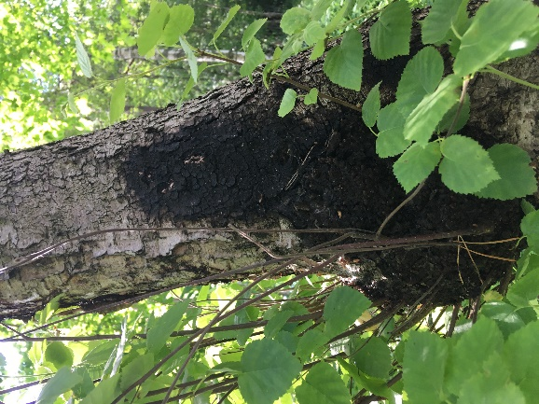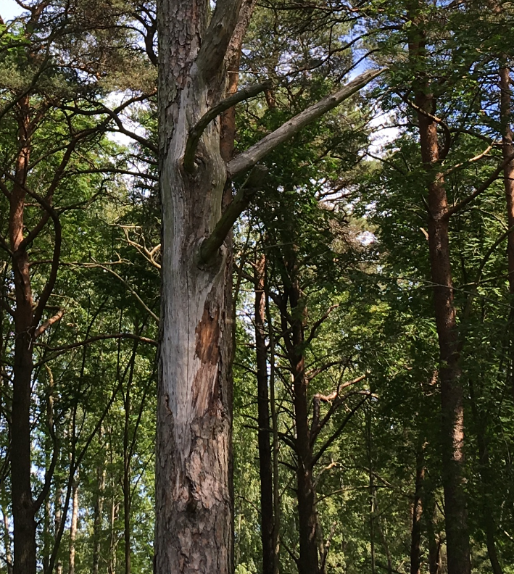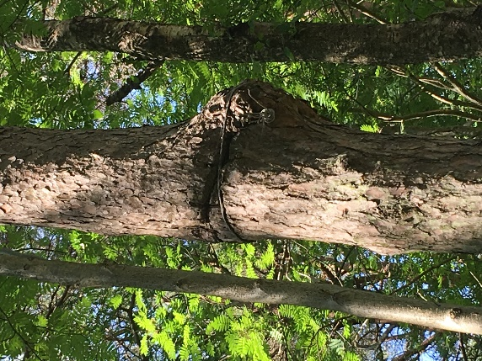
Traat tüves
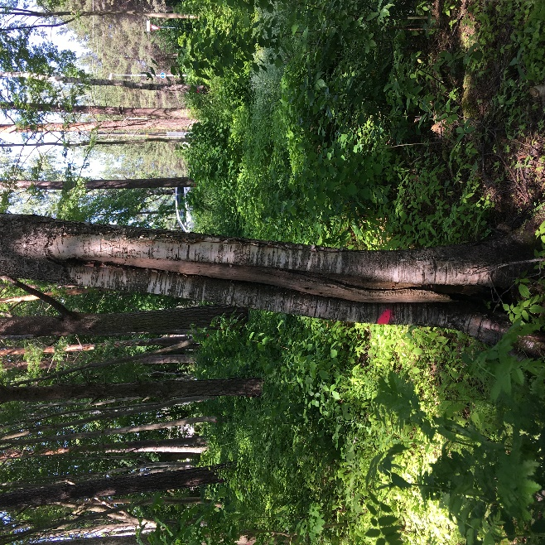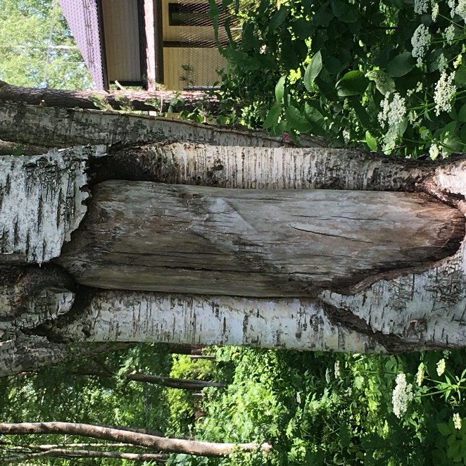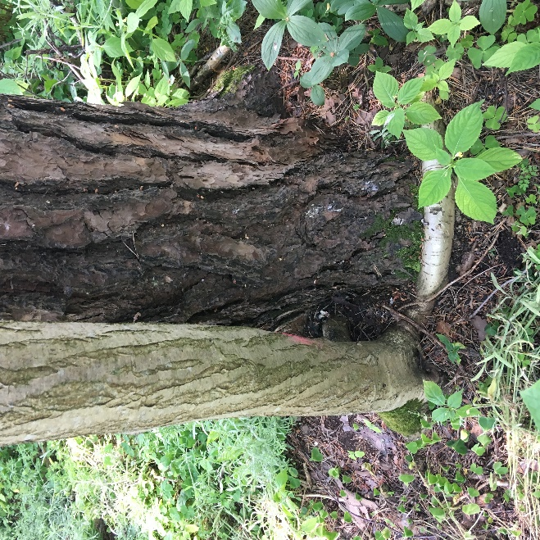
Tüvevigastused kaskedel H. pihlakas kasvamas h. männi juurekaelalt

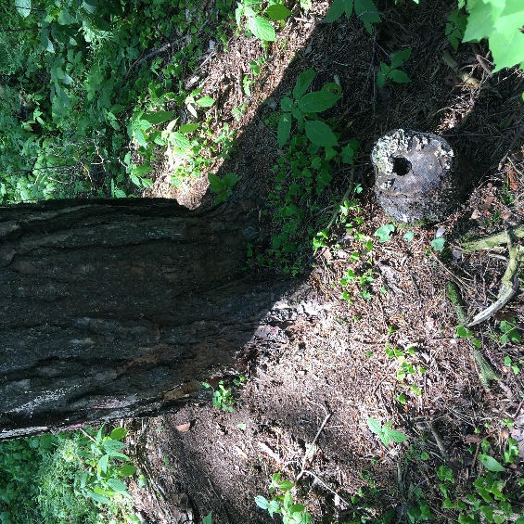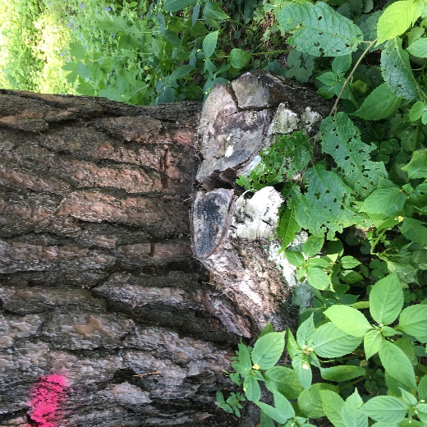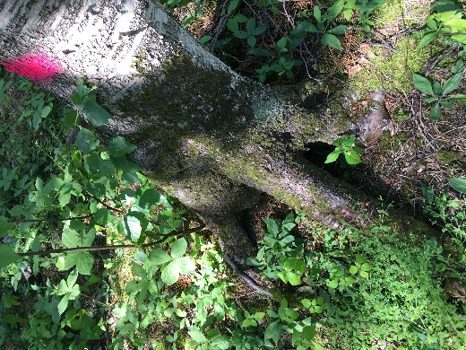
Juurejalamilt ja kõrvalt eemaldatud puud Maapinna niikusest tingitud maapealne juurekael

Järeldused
- Peaaegu kogu uuritud ala puittaimestik vajab hooldust. Kõikidel harilike mändide võrades esineb kuivanud oksi ja oksatüükaid.
- Likvideerida tuleks surutud seisus puud ja puud, mis kahjustavad väärtuslikuma puu arengut
- Säilitamist väärib suur osa puittaimestikust.

Ettepanekud olemasoleva haljastuse säilitamiseks, hoolduseks ja täiendamiseks
- Võimalust mööda tuleb alal säilitada haljastuslikult väärtuslikud ja olulised puud.
- Säilivatel puudel tuleb teha võrahooldus.
- Jälgida tuleb mitmeharulisi puid, mille harude ühendus on nõrk või mille tüved ja harud on kahjustunud seenmädanikest.
- Ehitustööde ajaks tuleb säilivate puude tüvesid, võrasid ja ka juuri kaitsta. Tüvede umber paigaldada laudadest kaitsekilbid, mille kõrgus peab olema selline, et välditud oleks võimalikud vigastused kopa ja teiste töömasinate tõstekõrgusel. Laudise all võib kasutada pehmenduseks mineraalvilla kui on oht, et laudis ei kaitse puud võimalike vigastuste eest piisavalt või võib ise puutüvele kahjustusi põhjustada. Laudis peab olema paigaldatud viisil, mis väldib selle nihkumise kontaktil ehitusmehhanismidega.
- Puude all ei tohi sõita masinatega, kuna see põhjustab pinnase liigset tihenemist ja juurde purunemist. Kui masinate liikumine puude all on vältimatu, peab enne rajama masinatele killustikaluse, mis kannab nende raskust ilma kasvupinnast oluliselt mõjutamata.
- Võrade kaitse seisneb okste kaitsmises ehitusmehhanismide ja masinate poolt tekitavate vigastuste eest. Madalale langevad oksad tuleb rihmade abil kõrgemale tõsta, kuid tuleb vältida nende murdumist. Kuivanud oksad tuleks tööde käigus likvideerida. Puudele on lubatud teha kujunduslõikust. Kõik okste ja kujunduslõikusega seonduvad tööd on soovitav teostada haljastusspetsialisti juuresolekul või tellida töö kutsetunnistust omavalt arboristilt.

Kokkuvõte
Pirnipuu pst 82 kinnistul ja selle lähiümbruses on ülekaalus haljastuslikult olulised puud. Haljastuslikult väärtuslikke puid on vähe.
Paljud puud vajavad võrahooldust.
Ehituse ajal on vaja kaitsta säilivaid puid.

Haljastusliku hinnangu koostas:

Piret Kirs (+372 52 15 015)
Tabel 1. Numereeritud haljastuslike objektide nimekiri.

Pos. nr | Puittaime nimetus | Hindamise objekt | Rinnas-diameeter | Kõrgus | Väärtus-klass | Märkused
1 | h. pihlakas | puudegrupp |  |  | IV | järelkasv noortest pihlakatest
2 | h. pihlakas | üksikpuu | 8 |  | III
3 | arukask | üksikpuu | 32/38 |  | III
4 | sookask | üksikpuu | 23 |  | IV | soovitav eemaldada tagamaks kasvuruum puule pos5 (h.tamm)
5 | h.tamm | üksikpuu | 8 |  | II | noor puu
6 | h.tamm | üksikpuu | 14 |  | III
7 | h.pihlakas+sookask |  | 10 |  | IV | puude tüved omavahel põimunud
 |  |  | 8
8 | h. mänd | üksikpuu | 35 |  | IV | tüvevigastus, võras ohtralt kuivanud oksi
9 | sookask | üksikpuu | 11 |  | IV
10 | sookask | üksikpuu | 11 |  | IV
11 | sookask | üksikpuu | 13 |  | IV
12 | sookask | üksikpuu | 11 |  | IV
13 | h. mänd | üksikpuu | 30 |  | IV | võras kuivanud oksad
14 | sookask | üksikpuu | 39/30 |  | IV | haruneb maapinnalt, tüvevigastused, surutud seisus
15 | h. vaher | üksikpuu | 7 |  | III | noor puu
16 | h. toomingas | üksikpuu | 9 |  | IV
17 | h. toomingas | üksikpuu | 22 |  | III
18 | h. toomingas | üksikpuu | 18 |  | IV | tugevalt kaldu, võra ühepoolne
19 | sookask | üksikpuu | 27 |  | III
20 | arukask | üksikpuu | 42 |  | II
21 | h. haab | üksikpuu | 11 |  | III | all ohtralt noort järelkasvu - h. haab, h. vaher ja h. pihlakas
22 | sookask | üksikpuu | 23 |  | III | võra ühepoolne
23 | arukask | üksikpuu | 39 |  | II
24 | sookask | üksikpuu | 16 |  | IV | tüvevigastus
25 | sookask | üksikpuu | 24 |  | III
26 | sookask | üksikpuu | 26 |  | III | juurejalamilt kaks haru eemaldatud
27 | sookask | üksikpuu | 19 |  | III
28 | sookask | üksikpuu | 32 |  | II | ilus ühtlane võra
29 | sookask | üksikpuu | 16 |  | III
30 | sookask | üksikpuu | 16 |  | III
31 | h. mänd | üksikpuu | 56 |  | III | võras kuivanud oksad
32 | sookask | üksikpuu | 29 |  | II | võras esineb kuivanud oksi
33 | h. mänd | üksikpuu | 25 |  | IV | hulgaliselt kuivanud oksi ja tüükaid võras
34 | h. mänd | üksikpuu | 40 |  | III | kuivanud oksad
35 | h. mänd | üksikpuu | 43 |  | III | võra ühepoolne, kuivanud oksad
36 | sookask | üksikpuu | 15 |  | III
37 | sookask | üksikpuu | 32 |  | III
38 | h. pihlakas | üksikpuu | 15 |  | IV | võrad ühepoolselt arenenud, kõrval kasvab ka kreegipuu
39 | h. pihlakas | üksikpuu | 15 |  | IV
40 | h. mänd | üksikpuu | 45 |  | III | kuivanud oksad
41 | arukask | üksikpuu | 32 |  | II | all kasvab kibuvitsa põõsad
42 | arukask | üksikpuu | 24/26 |  | II | kõrvale istutatud punasesõstra põõsad
43 | arukask | üksikpuu | 32 |  | II | kõrval kasvab kreegipuu
44 | h.tamm | üksikpuu | 17 |  | III | all vaarikad
45 | h.tamm | üksikpuu | 14 |  | III | võra ühepoolne
46 | h. mänd | üksikpuu | 37 |  | IV | tüvevigastus, kuivanud oksad võras
47 | h. mänd | üksikpuu | 45/35 |  | III
48 | h. mänd | üksikpuu | 46 |  | III | tüves õõnsus
49 | h. pihlakas | üksikpuu | 18 |  | IV
50 | h. mänd | üksikpuu | 37 |  | III
51 | h. mänd | üksikpuu | 46 |  | III
52 | sookask | üksikpuu | 22 |  | III
53 | h. pihlakas | üksikpuu | 12 |  | IV
54 | h. pihlakas | üksikpuu | 15 |  | III
55 | h. mänd | hekk | 39 |  | III | kuivanud oksad võras, all haava järelkasv
56 | h. mänd | üksikpuu | 47 |  | III | all haava järelkasv
57 | sookask | üksikpuu | 24 |  | III
58 | sookask | üksikpuu | 20 |  | IV | kuivanud oksad võras
59 | sookask | üksikpuu | 23 |  | III
60 | sookask | üksikpuu | 17 |  | IV
61 | h. pihlakas | üksikpuu | 14 |  | III
62 | h. mänd | üksikpuu | 41 |  | III | kuivanud oksad ja tüükad võras
63 | h. pihlakas | üksikpuu | 14/24 |  | III
64 | h. mänd | üksikpuu | 39 |  | III | kuivanud oksad
65 | h. mänd | üksikpuu | 46 |  | III | kuivanud oksad
66 | h. pihlakas | üksikpuu | 15 |  | III | juurejalamilt üks suur haru eemaldatud
67 | arukask | üksikpuu | 14 |  | IV | võra olematu
68 | h. mänd | üksikpuu | 50 |  | III | kuivanud oksad
69 | sookask | üksikpuu | 20 |  | IV | üks harudest eemaldatud
70 | h. mänd | üksikpuu | 34 |  | IV | kuivanud oksad
71 | h. mänd | üksikpuu | 46 |  | III | kuivanud oksad
72 | h. haab | puudegrupp | 22 |  | III | puudegrupp 7 puud; võrad arenenud tänava poole,võrades esineb kuivanud oksi; kõrval jäävad arooniapõõsad
 |  |  | 23
 |  |  | 18
 |  |  | 22
 |  |  | 22
 |  |  | 23
 |  |  | 20
73 | h. haab | üksikpuu | 15 |  | III | tüvel vigastus
74 | arukask | üksikpuu | 28 |  | III | kasvab viltu
75 | sookask | üksikpuu | 24 |  | III
76 | h. haab | üksikpuu | 18 |  | III | võra ühepoolne, arenenud pirnipuu pst poole
77 | kuldkask | üksikpuu | 25 |  | II
78 | sookask | üksikpuu | 17 |  | IV
79 | h. pihlakas | üksikpuu | 20 |  | IV | võras kuivanud oksad
80 | h. mänd | üksikpuu | 38 |  | IV | kuivanud oksad
81 | h. mänd | üksikpuu | 36 |  | IV | kuivanud oksad
82 | h. mänd | üksikpuu | 38 |  | III | kuivanud oksad
83 | h. mänd | üksikpuu | 32 |  | III | kuivanud oksad
84 | h. mänd | üksikpuu | 42 |  | III | all kasvab piibeleht
85 | h. mänd | üksikpuu | 27 |  | IV
86 | sookask | üksikpuu | 36 |  | II
87 | h. mänd | üksikpuu | 31 |  | IV | kuivanud oksad
88 | h. mänd | üksikpuu | 37 |  | III | võra piklik
89 | h. kuusk | üksikpuu | 29 |  | III
90 | suurelehine pärn | üksikpuu | 48 |  | III | puud pos 90-94 kasvavad ridamisi tänava ääres ette on istutatud kuusehekk, mis kiratseb ja on suuremalt jaolt kuivanud.
91 | suurelehine pärn | üksikpuu | 36 |  | III
92 | suurelehine pärn | üksikpuu | 45 |  | III
93 | suurelehine pärn | üksikpuu | 23 |  | IV | surutud, võra piklik, kuivanud oksad
94 | suurelehine pärn | üksikpuu | 37 |  | III
95 | arukask | üksikpuu | 42 |  | III | tüvel sipelgad, võra piklik, kasvab elektriposti hoidvate tõmmitsate otsas
96 | h. mänd | üksikpuu | 36 |  | IV | tüvevigastus, kuivanud oksad võras
97 | h. mänd | üksikpuu | 36 |  | III | kuivanud oksad võras
98 | h. mänd | üksikpuu | 39 |  | III
99 | h. pihlakas | üksikpuu | 19 |  | IV | noor puu, haruneb 1,4m kõrgusel
100 | h. mänd | üksikpuu | 28/40 |  | III | kuivanud oksad
101 | h. mänd | üksikpuu | 43 |  | III
102 | h. mänd | üksikpuu | 40 |  | IV | võra ühepoolne, kuivanud oksad
103 | h. mänd | üksikpuu | 41 |  | III
104 | h. pihlakas | üksikpuu | 15 |  | III
105 | h. pihlakas | üksikpuu | 17 |  | III
106 | h. pihlakas | üksikpuu | 12 |  | IV
107 | h. pihlakas | üksikpuu | 18 |  | III
108 | h. pihlakas | üksikpuu | 13 |  | IV
109 | h. pihlakas | üksikpuu | 10/26 |  | IV
110 | h. mänd | üksikpuu | 52 |  | III | kuivanud oksad
111 | h. pihlakas | üksikpuu | 12 |  | IV
112 | h. pihlakas | üksikpuu | 14 |  | IV
113 | h. pihlakas | üksikpuu | 17 |  | III
114 | sookask | üksikpuu | 22 |  | III
115 | h. pihlakas | üksikpuu | 10 |  | III | noor puu
116 | sookask | üksikpuu | 19 |  | III
117 | h. pihlakas | üksikpuu | 16 |  | III | tüvi allosas kõverusega
118 | sookask | puudegrupp | 19 |  | III | noored puud, all kasvab vaarikas, pihlaka ja vahtra järelkasv
 |  |  | 24
 |  |  | 19
 |  |  | 20
 |  |  | 23
 |  |  | 19
119 | sookask | üksikpuu | 19 |  | IV | võras kuivanud oksad
120 | sookask | üksikpuu | 20 |  | III
121 | sookask | üksikpuu | 13 |  | III | tüvi kõverusega
122 | sookask | üksikpuu | 22 |  | III
123 | sookask | üksikpuu | 19 |  | III
124 | sookask | üksikpuu | 19 |  | III
125 | h. mänd | üksikpuu | 46 |  | III
126 | sookask | üksikpuu | 23 |  | III | viltu
127 | h. pihlakas | üksikpuu | 13 |  | III | noor puu
128 | h.pihlakas+h.mänd | puudegrupp | 25 |  | IV | 3pihlakat ja 1mänd
 |  |  | 15 |  | IV
 |  |  | 20 |  | III
 |  |  | 14 |  | IV
129 | h. mänd | üksikpuu | 42 |  | III | kuivanud oksad võras
130 | h. mänd | üksikpuu | 36 |  | III
131 | h. mänd | üksikpuu | 25 |  | III
132 | h. pihlakas | üksikpuu | 14 |  | IV | all vahtra järelkasv, võras kuivanud oksad
133 | h. mänd | üksikpuu | 40 |  | III | kuivanud oksad
134 | h. pihlakas | üksikpuu | 16 |  | III
135 | h. mänd | üksikpuu | 33 |  | III
136 | h. pihlakas | üksikpuu | 11 |  | IV | tüvevigastus
137 | h. mänd | üksikpuu | 35 |  | III
138 | h. mänd | üksikpuu | 43 |  | III
139 | h. mänd | üksikpuu | 34 |  | III | esineb vaigujooksu
140 | h. pihlakas | üksikpuu | 13 |  | IV | kuivanud oksad
141 | h. mänd | üksikpuu | 39 |  | III
142 | h. pihlakas | üksikpuu | 18 |  | IV
143 | sookask | üksikpuu | 12 |  | III
144 | h. mänd | üksikpuu | 33 |  | III
145 | sookask | üksikpuu | 12 |  | III
146 | sookask | üksikpuu | 11 |  | III
147 | sookask | üksikpuu | 16 |  | III
148 | h. pihlakas | üksikpuu | 15 |  | III
149 | sookask | üksikpuu | 16 |  | IV
150 | sookask | üksikpuu | 20 |  | III
151 | h. pihlakas | üksikpuu | 10/12 |  | IV | tüvi sipelgaid täis, haruneb maapinnalt
152 | sookask | üksikpuu | 11 |  | III
153 | h. mänd | üksikpuu | 40 |  | III
154 | h. pihlakas | üksikpuu | 13 |  | III
155 | h. pihlakas | üksikpuu | 10 |  | III
156 | h. pihlakas | üksikpuu | 13 |  | III
157 | h. pihlakas | üksikpuu | 11 |  | III
158 | h. mänd | üksikpuu | 36 |  | IV
159 | h. pihlakas | üksikpuu | 16 |  | III
160 | h.mänd+h.pihlakas | puudegrupp | 35 |  | IV | puudegrupp 2 mändi ja pihlakas; võrades kuivanud oksad
 |  |  | 40
 |  |  | 9
161 | sookask | üksikpuu | 28 |  | IV | tüvevigastus
162 | h. pihlakas | üksikpuu | 10 |  | IV
163 | h. mänd | üksikpuu | 30 |  | III | traat ümber tüve
164 | h. mänd | üksikpuu | 31 |  | III
165 | h. pihlakas | üksikpuu | 11 |  | III
166 | kuldkask | üksikpuu | 24 |  | III
167 | sookask | üksikpuu | 18 |  | III
168 | sookask | üksikpuu | 20 |  | III | all kasvab haav järelkasv
169 | sookask | üksikpuu | 37 |  | II | esineb kuivanud tüükaid, ilusa võraga
170 | h. haab | üksikpuu | 21 |  | II
171 | h. haab | üksikpuu | 27 |  | II
172 | h. haab | üksikpuu | 19 |  | III
173 | h. haab | üksikpuu | 25 |  | II
174 | h. pihlakas | üksikpuu | 13 |  | III | mätta otsas, võras võrgendkoi
175 | sookask | üksikpuu | 22 |  | III | tüvi kõverusega
176 | sookask | üksikpuu | 19 |  | III
177 | sookask | üksikpuu | 18 |  | III
178 | h. tamm | üksikpuu | 25 |  | II | all kasvab metsvits
179 | h. pihlakas | üksikpuu | 12 |  | III
180 | sookask | üksikpuu | 18 |  | III
181 | h. pihlakas | üksikpuu | 10 |  | III
182 | sookask | üksikpuu | 18 |  | III
183 | sookask | üksikpuu | 16 |  | III
184 | sookask | üksikpuu | 23 |  | III
185 | h. pihlakas | üksikpuu | 11/11 |  | IV
186 | h. mänd | üksikpuu | 38 |  | III
187 | h. pihlakas | üksikpuu | 11 |  | IV
188 | h. pihlakas | üksikpuu | 18 |  | IV
189 | h. pihlakas | üksikpuu | 19 |  | III
190 | sookask | üksikpuu | 14 |  | III
191 | h. mänd | üksikpuu | 43 |  | III | võras kuivanud oksad
192 | h. mänd | üksikpuu | 29 |  | IV | võras kuivanud oksad
193 | sookask | üksikpuu | 16 |  | III
194 | h. mänd | üksikpuu | 38 |  | IV
195 | h. pihlakas | üksikpuu | 13 |  | III
196 | sookask | üksikpuu | 13 |  | III
197 | sookask | üksikpuu | 18 |  | III
198 | h. mänd | üksikpuu | 36 |  | IV
199 | sookask | üksikpuu | 18 |  | IV
200 | sookask | üksikpuu | 15 |  | III | all kasvab mailane
201 | sookask | üksikpuu | 24 |  | II | all kasvab mailane, tüvel vigastus, ilusa liigiomase võraga
202 | sookask | üksikpuu | 22 |  | III | tüvevigastus
203 | h. pihlakas | üksikpuu | 13 |  | IV
204 | sookask | üksikpuu | 17 |  | III | tüvi kõver
205 | h. mänd | üksikpuu | 48 |  | III | võras kuivanud oksad
206 | sookask | üksikpuu | 29 |  | III | tüvevigastus
207 | sookask | üksikpuu | 18 |  | IV | võra ühepoolne
208 | h. sarapuu | põõsas |  |  | IV
209 | h. mänd | üksikpuu | 31 |  | IV
210 | sookask | üksikpuu | 14 |  | III
211 | h. vaher | üksikpuu | 12 |  | III | tüvevigastus
212 | h. sarapuu | põõsas |  |  | IV
213 | h. pihlakas | üksikpuu | 19 |  | III
214 | h. sarapuu | põõsas |  |  | III | 5 suuremat tüve
215 | h. mänd | üksikpuu | 47 |  | V | suurem osa võrast kuivanud
216 | sookask | üksikpuu | 23 |  | III | kõrval pihlakas, mis haruneb maapinnalt 18/20, tüvevigastus
217 | sookask | üksikpuu | 14 |  | III
218 | h. pihlakas | üksikpuu | 13 |  | III
219 | h. pihlakas | üksikpuu | 15 |  | IV
220 | sookask | üksikpuu | 16 |  | IV
221 | h. mänd | üksikpuu |  |  | IV | noor puu, ühepoolne võra
222 | h. mänd | üksikpuu |  |  | III | noor puu
223 | h. mänd | üksikpuu | 47 |  | III | võras kuivanud oksad
224 | h. pihlakas | põõsas
225 | sookask | üksikpuu | 11 |  | V
226 | h. pihlakas | üksikpuu | 16/18 |  |  | harud omavahel põimunud
227 | sookask | üksikpuu | 13 |  | IV | all sõnajalad
228 | h. pihlakas | üksikpuu | 16 |  | IV | all sõnajalad
229 | h. mänd | üksikpuu | 39 |  | IV | kõrval eemaldatud haru, mille juurejalamil seen viljakehad; võras kuivanud oksad
230 | h. mänd | üksikpuu | 42 |  | IV
231 | h. pihlakas | üksikpuu | 11 |  | III
232 | sookask | üksikpuu | 21/14 |  | IV
233 | h. pihlakas | üksikpuu | 13/14 |  | III | haruneb 1m kõrgusel
234 | h. pihlakas | üksikpuu | 13 |  | III
235 | h. pihlakas | üksikpuu | 10 |  | III
236 | sookask | üksikpuu | 13 |  | III
237 | sookask | üksikpuu | 12 |  | III
238 | h. mänd | üksikpuu | 39 |  | III | all kasvab vaarikas, vahtra järelkasv, sarapuu põõsad
239 | h. pihlakas | üksikpuu | 18/8/18 |  | IV | haruneb ca 40 cm kõrgusel kolmeks, võras kuivanud oksad
240 | h. pihlakas | üksikpuu | 9 |  | III
241 | sookask | üksikpuu | 11 |  | III
242 | sookask | üksikpuu | 22 |  | III
243 | sookask | üksikpuu | 9 |  | III
244 | sookask | üksikpuu | 19 |  | III

Tabel 2. Puittaimede nimekiri.
Jrk nr | Kodu-maisus | Puittaime eestikeelne nimetus | Puittaime teaduslik nimetus
Lehtpuud ja -põõsad
1 |  | aroonia, must | Aronia melanocarpa
2 | * | haab, harilik | Populus tremula
3 | * | kask, aru- | Betula pendula
4 | * | kask, kuld- (arukase ja sookase hübriid) | Betula × aurata (Betula pendula × Betula pubescens)
5 | * | kask, soo- | Betula pubescens
6 |  | kibuvits, kurdlehine | Rosa rugosa
7 |  | kreegipuu | Prunus insititia
8 | * | magesõstar | Ribes alpinum
9 | * | pihlakas, harilik | Sorbus aucuparia
10 | * | pärn, suurelehine | Tilia platyphyllos
11 | * | sarapuu, harilik | Corylus avellana
12 | * | tamm, harilik | Quercus robur
13 | * | toomingas, harilik | Padus avium (=Prunus padus)
14 | * | vaher, harilik | Acer platanoides
Okaspuud
Jrk nr | Kodu-maisus | Puittaime eestikeelne nimetus | Puittaime teaduslik nimetus
15 | * | kuusk, harilik | Picea, abies
16 | * | mänd, harilik | Pinus sylvestris

LISA 1

